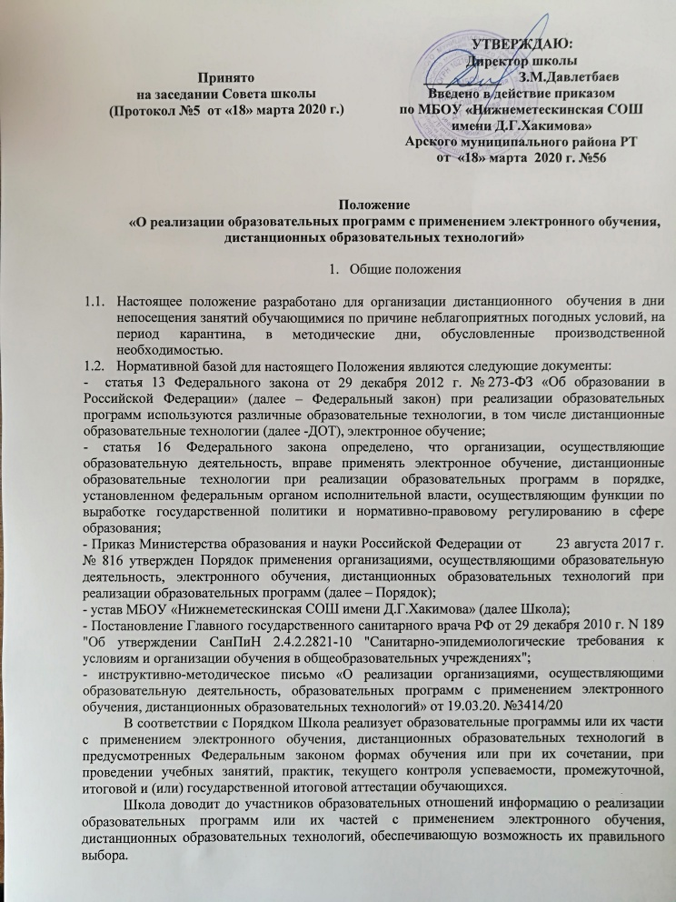

При реализации образовательных программ или их частей с применением электронного обучения, дистанционных образовательных технологий:
Школа обеспечивает соответствующий применяемым технологиям уровень подготовки педагогических, научных, учебно-вспомогательных, административно-хозяйственных работников организации;
Школа и самостоятельно определяет порядок оказания учебно-методической помощи обучающимся, в том числе в форме индивидуальных консультаций, оказываемых дистанционно с использованием информационных и телекоммуникационных технологий;
Школа самостоятельно определяет соотношение объема занятий, проводимых путем непосредственного взаимодействия педагогического работника с обучающимся, в том числе с применением электронного обучения, дистанционных образовательных технологий;
допускается отсутствие учебных занятий, проводимых путем непосредственного взаимодействия педагогического работника с обучающимся в аудитории.
При реализации образовательных программ или их частей с применением исключительно электронного обучения, дистанционных образовательных технологий организация самостоятельно и (или) с использованием ресурсов иных организаций:
Школа создает условия для функционирования электронной информационно- образовательной среды, обеспечивающей освоение обучающимися образовательных программ или их частей в полном объёме независимо от места нахождения обучающихся.
Школа вправе осуществлять реализацию образовательных программ или их частей с применением исключительно электронного обучения, дистанционных образовательных технологий, организуя учебные занятия в виде онлайн-курсов, обеспечивающих для обучающихся независимо от их места нахождения и организации, в которой они осваивают образовательную программу, достижение и оценку результатов обучения путём организации образовательной деятельности в электронной информационно-образовательной среде, к которой предоставляется открытый доступ через информационно-телекоммуникационную сеть «Интернет».
При реализации образовательных программ или их частей с применением электронного обучения, дистанционных образовательных технологий Школа ведёт учёт и осуществляет хранение результатов образовательного процесса и внутренний документооборот на бумажном носителе или в электронно-цифровой форме в соответствии с требованиями действующего законодательства.
В соответствии со статьей 28 Федерального закона Школа несет ответственность в установленном законодательством Российской Федерации порядке за невыполнение или ненадлежащее выполнение функций, отнесенных к ее компетенции, за реализацию не в полном объеме образовательных программ в соответствии с учебным планом, качество образования своих выпускников, а также за жизнь и здоровье обучающихся, работников образовательной организации.
1.4. Формы ДОТ: электронная почта, дистанционные конкурсы, олимпиады, дистанционное самообучение в Интернете, видеоконференции, оn-line тестирование, Интернет-уроки, надомное обучение с дистанционной поддержкой, вебинары, skype-общение, облачные сервисы и т.д. учителя – предметники могут использовать в образовательной деятельности.

  - обучении с применением ДОТ используются следующие организационные формы учебной деятельности: лекция, консультация, семинар, практическое занятие, контрольная работа, самостоятельная работа, научно-исследовательская работа.

Самостоятельная работа обучающихся может включать следующие организационные формы (элементы) дистанционного обучения: работа с электронным учебником, просмотр видео-лекций, компьютерное тестирование, изучение печатных и других учебных и методических материалов.

- Общий порядок организации дистанционного обучения

2.1. Вопросы использования дистанционного обучения в образовательном процессе решаются внутренними организационно-распорядительными документами школы в соответствии с государственными образовательными стандартами и общим порядком реализации образовательных программ, установленным законодательством и иными нормативными актами РФ в области образования.

2.2. Дистанционное обучение может использоваться при всех предусмотренных законодательством Российской Федерации формах получения образования или при их сочетании, при проведении различных видов учебных занятий, текущего контроля.

2.3. При использовании дистанционного обучения обеспечивается доступ обучающихся, педагогических работников к информационной – коммуникационной сети Интернет.

2.4. Учебно-методическое обеспечение дистанционного обучения основано на использовании электронных учебно-методических материалов (далее материалы), которые обеспечивают в соответствии с программой:

- организацию самостоятельной работы обучающегося, включая обучение и контроль знаний обучающегося (самоконтроль, текущий контроль знаний);

- методическое сопровождение и дополнительную информационную поддержку дистанционного обучения (дополнительные учебные и информационно-справочные

материалы).

Компонентами материалов могут быть:

- текстовые - компоненты, содержащие преимущественно текстовую информацию, представленную в форме, допускающей посимвольную обработку (например, электронный вариант учебного пособия, текстовые или веб-страницы, файл, ссылка на файл, веб-страницу или каталог, модуль Wiki, глоссарий, анкета);

- звуковые – компоненты, содержащие цифровое представление звуковой информации в форме, допускающей ее прослушивание, но не предназначенной для печатного воспроизведения (например, аудиолекции);

- мультимедийные – компоненты, в которых информация различной природы присутствует равноправно и взаимосвязано для решения определенных задач, причем эта взаимосвязь обеспечена соответствующими программными средствами (например, мультимедийный электронный учебник, платформа Учи.ru, Яндекс.Учебник, видеолекции, слайд-лекции, учебные видеофильмы).
2.5. Организация дистанционного обучения в дни непосещения занятий обучающимися по причине неблагоприятных погодных условий, на период карантина, в методические дни, обусловленные производственной необходимостью:

- родители (законные представители) дают разрешение на использование дистанционного обучения в образовательной деятельности (приложение 1);

- приказом директора определяются классы, выведенные на дистанционное обучение; - --

- режим работы школы в дни организации дистанционного обучения размещается на официальном сайте в разделе «Дистанционное обучение»

3. Функции администрации школы при организации дистанционного обучения

3.1. Директор Школы:

- Осуществляет контроль организации ознакомления всех участников образовательных

отношений с документами, регламентирующими организацию работы Школы на период дистанционного обучения.

- Контролирует соблюдение работниками Школы режима работы.

- Осуществляет контроль реализации мероприятий, направленных на обеспечение выполнения образовательных программ посредством дистанционного обучения.

Принимает управленческие решения, направленные на повышение качества работы Школы в дни, когда обучающиеся не посещают школу.

3.2. Заместитель директора по учебно-воспитательной работе:

- Организует образовательную деятельность, контролирует выполнение образовательных программ обучающимися, результаты образовательной деятельности.

- Осуществляет информирование всех участников образовательных отношений (педагогов, обучающихся, родителей (законных представителей) иных работников) об организации работы в дни неблагоприятных погодных условий, на период карантина, в методические дни, обусловленные производственной необходимостью.
- Корректирует расписание занятий с учетом возможности проведения уроков, объединяя классы вместе, в целях эффективного использования учительских ресурсов при организации обучения с использованием дистанционных образовательных технологий, а также с целью профилактики перегрузки обучающихся.
- Составляет расписание и график обучения с применением дистанционных образовательных технологий, включая регулярные видео чаты (уроки по скайпу, вебинары и т.д.); контрольные мероприятия (тесты, зачётные работы), график отправки и приёма домашних заданий, часы консультаций.
- Закрепляет учебные предметы за днями недели, сгруппировав учебный материал крупными блоками. Например, литература, история и т.д. могут проводится дистанционно один раз в неделю, математика, русский язык, английский язык – два-три раза в неделю.
- Разрабатывает положение о промежуточной аттестации обучающихся при организации образовательного процесса с применением дистанционных образовательных технологий.

4. Функции педагогических работников при организации дистанционного обучения

4.1. Учитель-предметник:
- Определяет набор электронных ресурсов, приложений для организации дистанционной формы обучения по учебному предмету.
- Определяет средства коммуникации: почта, чат, электронный журнал; формат проведения видео уроков-вебинар, скайп, zoom и т.д.; периодичность, график проведения оценочных мероприятий и домашнего задания; перечень учебной литературы, дополнительных источников; способы организации обратной связи, рефлексии.
- Определяет учебный материал для своего учебного предмета, включая физическую культуру, изобразительное искусство, музыку и т.д. (например, перечни фильмов, спортивных игр и соревнований, разработка тренировок, творческие работы).
- Проводит корректировку рабочих программ. Оформляет лист коррекции рабочих программ, предусмотрев три блока: аудиторное обучение (как есть по плану); обучение с применением дистанционных образовательных технологий (крупные блоки); режим консультаций для обучающихся после выздоровления посредством укрупнения блоков учебного материала.
- Определяет допустимый объём домашних заданий на неделю-две (либо другой временной интервал, который определяет школа) в дистанционной форме обучения. Домашние задания рекомендовано укрупнить (один-два раза в неделю в зависимости от учебного предмета).
- Определяет формат выполнения домашних заданий в виде творческих и проектных работ, организовать групповые работы учащихся класса с дистанционным взаимодействием. Описать подробно технологию: например, как ученики сканируют-фотографируют и присылают на проверку выполненные задания; как подключаются к совместной работе в общем информационном ресурсе и др.
- Определяет формат и регулярность информирования родителей (законных представителей) о результатах обучении детей с применением дистанционных образовательных технологий (памятка для информирования родителей (законных представителей).
4.2. Классный руководитель.
- Осуществляет учет обучающихся, осваивающих образовательную программу непосредственно с применением дистанционных образовательных технологий.
- Осуществляет мониторинг необходимого технического обеспечения учащихся для организации образовательного процесса с применением дистанционных образовательных технологий (наличие компьютера-ноутбука-планшета-телефона с выходом в интернет; электронной почты обучающегося и родителей; адрес скайпа либо другого ресурса для видео-взаимодействия).
- Осуществляет контроль взаимодействия всех учащихся класса с учителями- предметниками.
- Не реже одного раза в два дня (в 5-6 классах чаще) проводит «видео-часы общения» (20-30 минут) с учащимися класса. Определяет (совместно с психологом) тематику внеурочных мероприятий для формирования учебной мотивации обучающихся, поддержки и формирования учебной самостоятельности.

5. Функции обучающихся и родителей (законных представителей) при использовании дистанционного обучения

- В период дистанционного обучения обучающие обязаны выполнять задания дистанционных уроков, добросовестно осваивать образовательную программу, осуществлять самостоятельную подготовку к занятиям.

- Связь обучающегося с учителем-предметником, классным руководителем поддерживается посредством контактных телефонов, электронной почты.

- Самостоятельная деятельность обучающихся оценивается педагогами выставлением отметок в электронный журнал.

- Родители (законные представители) систематически контролируют выполнение детьми заданий в режиме дистанционного обучения.

- Родители (законные представители) несут ответственность за жизнь и здоровье ребенка в период дистанционного обучения.

6. Использование информационных систем обучения для организации образовательного процесса с применением дистанционных образовательных
технологий

Обучение с применением дистанционных образовательных технологий может быть организовано с использованием систем электронного дистанционного обучения.
С помощью систем дистанционного обучения:
- учитель планирует свою педагогическую деятельность: выбирает из имеющихся или создаёт простейшие, нужные для обучающихся, ресурсы и задания;
- администрация школы, методические службы, учителя, обучающиеся и их законные представители своевременно могут получить полную информацию о ходе учебного процесса, промежуточных и итоговых результатах, благодаря автоматическому фиксированию указанных позиций в информационной среде;
- обучающиеся выполняют задания (знакомятся, собирают и организуют информацию, создают мультимедиа образовательные продукты, участвуют в форумах и т.д.), обращаются к учителям за помощью;
- учителя выражают свое отношение к работам обучающихся, в виде текстовых или аудио рецензий, модерации форумов, устных онлайн консультаций;
- обучающиеся, их законные представители, учителя, получают дополнительные возможности общения внутри школьного социума, выражая свое мнение, выдвигая предложения и инициативы, фиксируя их в информационной среде.
Возможности системы электронного дистанционного обучения непосредственно влияют на эффективность обучения с использованием дистанционных образовательных технологий.
Система дистанционного обучения не обязательно должна быть установлена в образовательной организации, осуществляющей обучение с использованием дистанционных образовательных технологий. Образовательные организации могут использовать доступ к системам дистанционного обучения, предоставляемыми сторонними организациями.
При организации дистанционного обучения рекомендуем использовать следующие электронные образовательные ресурсы:
- в государственной информационной системе Электронный журнал и дневник;
- Образовательные онлайн-платформы:
- Система электронного образования «Универсариум» https://universarium.org/
- «Российская электронная школа» https://resh.edu.ru/
- «Мобильное Электронное Образование» https://mob-edu.ru/
- Открытая школа 2035 https://2035school.ru/
- Интерактивная образовательная онлайн-платформа «Учи.ру» https://uchi.ru/
- Цифровой образовательный ресурс для школ «Якласс» https://www.yaklass.ru/
- Площадка Образовательного центра «Сириус» (http://edu.sirius.online). С 20.03.2020 открыты и доступны для всех желающих онлайн-курсы «дополнительные главы геометрии» для 7, 8 и 9 классов. На той же платформе в течение ближайших двух недель также откроются курсы по физике, информатике и лингвистике
- Образовательная платформа «Лицей» Ростелеком http://lc.rt.ru.

7. Порядок ознакомления педагогических работников, родителей (законных представителей), обучающихся с настоящим Положением

- Администрация образовательной организации на педагогическом совете проводит ознакомление педагогических работников с Положением, утвержденным Советом образовательного учреждения.

- Классные руководители на классных часах проводят разъяснительную работу по настоящему Положению с обучающимися.
- Классные руководители на родительских собраниях проводят разъяснительную работу по данному Положению.

- Информация о режиме работы школы в дни организации дистанционного обучения размещается на информационном стенде и официальном сайте в разделе «Дистанционное обучение»

